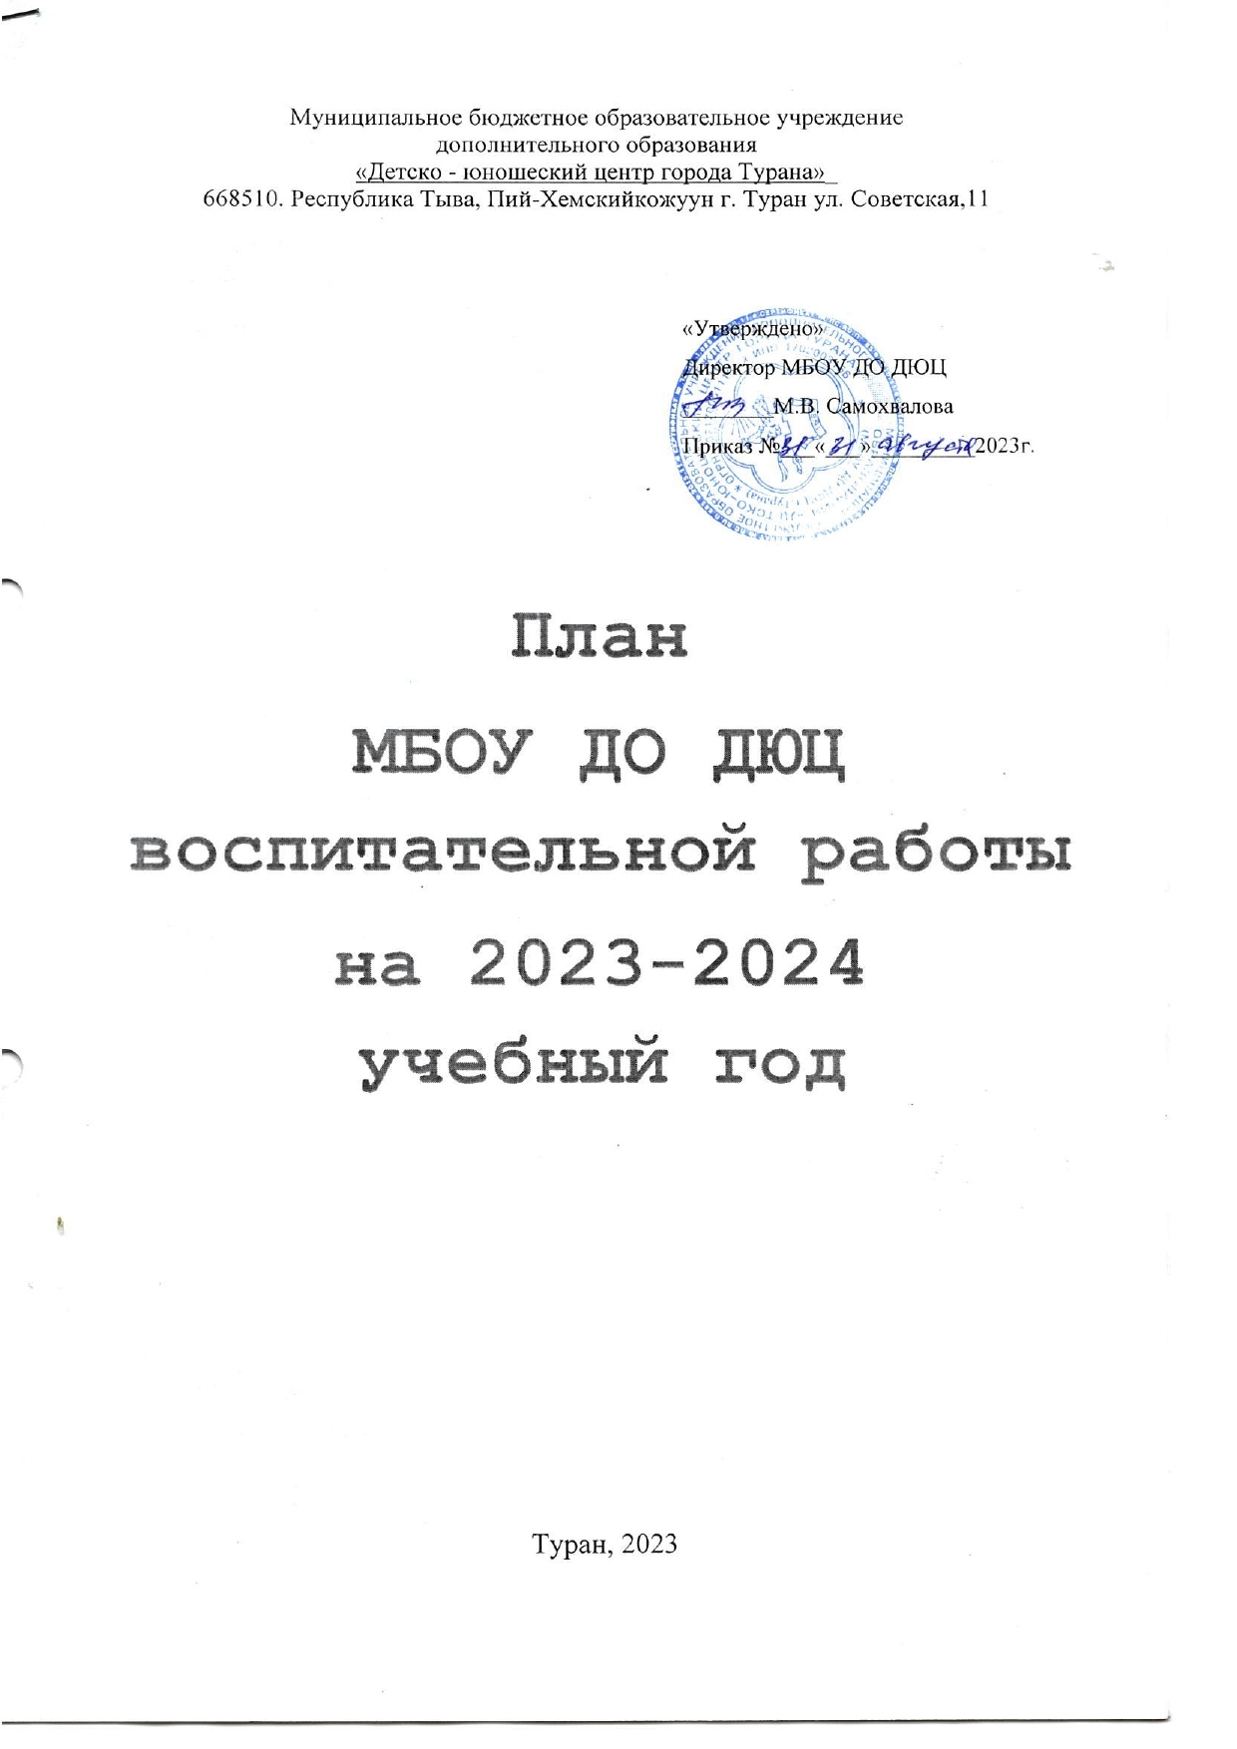
Цели и задачи воспитательной работы.
Цель:
Создание целостного пространства для духовно-нравственного развития и воспитания обучающихся, способствующего их личностному росту, оказание социально-педагогической поддержки воспитания и становления нравственного, инициативного, творческого, активного гражданина, с чётко выраженной, позитивной гражданской позицией, способного к самосовершенствованию - в духовно-нравственном, гражданско-патриотическом и правовом просвещении, осознающего ответственность за настоящее и будущее своей страны.
Задачи:
1. Способствовать формированию личности будущего активного гражданина, способного разрабатывать стратегию поведения;
2. Осуществлять нравственный выбор и нести за него ответственность;
3. Развивать и укреплять традиции образовательного учреждения как основы интеллектуального и духовно- нравственного развития- ребенка;
4. Совершенствовать систему патриотического воспитания, формирование лидерских качеств и продвижение собственных инициатив;
5. Укреплять отношения к семье как основе общества, усвоение нравственных ценностей семейной жизни: любовь - забота, взаимопомощь и др.
6. Формировать гуманистические отношения к окружающему миру, приобщить к общечеловеческим ценностям, освоению, усвоению, присвоению этих ценностей;
7. Воспитывать обучающихся в духе личностного достоинства, уважения прав человека, формировать гражданское самосознание, ответственность за судьбу Родины, потребности в здоровом образе жизни, активной жизненной позиции;
8. Укреплять здоровье воспитанников средствами физической культуры и спорта;
9. Создавать условия для самореализации личности каждого воспитанника;
10. Создать предпосылки для усиления мотивации стремления воспитанников к успеху.

№ |  |  | Название мероприятия | Дата проведения | Ответственные
1 |  |  | 2 | 3 | 4
Сентябрь
Неделя открытых дверей

1.1. |  |  | День открытых дверей  «Добро пожаловать в ДЮЦ!»  (Реклама деятельности МБОУ ДО ДЮЦ Организация записи в кружки) | 1-15 сентября | Методист по ВР  Педагог-организатор  ПДО
«Внимание, дети!»

1.2. |  |  | Уроки безопасности в творческих объединениях по ПДД «Улица и мы» | 18-22 сентября | ПДО
1.3. |  |  | Профилактическая акция«Безопасный путь от дома до школы!» | сентябрь | Педагог-организатор  Ирицян С.А.
«В здоровом теле – здоровый дух!»

1.4. |  |  | День Здоровья для обучающихся ДЮЦ  «Мы со спортом крепко дружим» | сентябрь | Метод.кабинет  Педагог-организатор  Ирицян С.А.
1.5. |  |  | Конкурс  «Лучшее объединение 2024 года» | В течение года | Методист по ВР  Мирошниченко С.В.
1.6. |  |  | Конкурс  «Лучший педагог-2024 года» | В течение года | Зам. директора по УВР  Кондрусева Н.Н.
Разговор о важном

1.7 |  |  | День солидарности в борьбе с терроризмом «За будущее без террора» | сентябрь | ПДО  Байкара А.А.
Октябрь
Мероприятия ко Дню Учителя

2.1. |  |  | День самоуправления Праздничная программа, посвященная Дню Учителя | 5 октября | СТК
2.2. |  |  | Видео поздравление ко Дню Учителя по объединениям | 2-13 октября | ПДО
Мероприятия на осеннюю тематику

2.3. |  |  | Конкурс-выставка поделок «Дары Осени» | 16-27 октября | ПДО  Сумбаа Ч.Р.
2.4. |  |  | Конкурсная программа «Золотая Осень» | 27 октября | ПДО  Сумбаа Ч.Р.
Мероприятия по безопасности

2.5. |  |  | Внутрицентровское мероприятие  «Осторожно, тонкий лед! Правила поведения на льду» | 23-31 октября | Педагог-организатор  Ирицян С.А.
Разговор о важном

2.6. |  |  | Традиционные семейные ценности: «День пожилого человека» | 2 октября | ПДО  Ооржак Ч.А.
Ноябрь
Осенние каникулы
(Отдельный план ВДЦ) (28.10.23 – 05.11.23гг)
Разговор о важном «Дню народного единства посвящается….»

3.1. |  |  | День народного единства | 3 ноября | ПДО  Камболина Н.А.
3.2. |  |  | Посвящение в кружковцы | 19 ноября | Метод кабинет
Цикл мероприятий ко Дню Матери

3.3. |  |  | Видео поздравление «Мама-солнышко мое!» | 20-30 ноября | ПДО
3.4. |  |  | Воспитательные часы «Мама – главный человек на Земле» | 20-30 ноября | ПДО
3.5. |  |  | Конкурсная программа «Самая лучшая на свете – моя мама!» | 26 ноября | ПДО  Матвеева Н.Г.
Цикл мероприятий толерантности

3.6. |  |  | Воспитательные часы «День толерантности» | ноябрь | Педагог-организатор  ПДО
Декабрь
Разговор о важном

4.1. |  |  | «Герои нашего времени» (Участники специальной военной операции на Украине) | 8 декабря | ПДО  Кагай-оол А.В.
4.2. |  |  | Внутрицентровское мероприятие «День неизвестного солдата» | 3 декабря | Педагог-организатор  Ирицян С.А.
4.3. |  |  | «День конституции РФ» | 12 декабря | Педагог-организатор  Ирицян С.А.
Цикл мероприятий «Новый год у ворот»

4.4. |  |  | Новогодний утренник | 24 декабря | Коллектив ДЮЦ  Отв: Кондрусева Н.Н.
Январь
Зимние каникулы
(Отдельный план ВДЦ) (31.12.23-08.01.24гг)
«Рождество на пороге»
5.1. |  |  | «Рождественские посиделки» | январь | Метод кабинет
Разговор о важном
5.2. | День снятия блокады Ленинграда |  |  | 26 января | ПДО  Ирицян С.А.
5.3. | Акция: «Блокадный хлеб» |  |  | 26 января | Педагог-организатор  Ирицян С.А.
Февраль
Цикл мероприятий, посвященных празднования Шагаа

6.1 |  |  | «Весело играем- здоровье укрепляем» | 5-10 февраля | Педагог-организатор  Ирицян С.А.
6.2 |  |  | Шагаа – новый год по лунному календарю | 12-16 февраля | ПДО  Байкара А.А.
6.3 |  |  | Внутрицентровское мероприятие, посвящённое 23 февраля | 23 февраля | Кагай-оол А.В.
Разговор о важном

6.4. |  |  | «35-ая годовщина завершения выполнения задач 40-ой армией на территории Афганистана» | 15 февраля | ПДО  Сумбаа Ч.Р.
6.5. |  |  | День родного языка | 21 февраля | ПДО в объединениях
6.6. |  |  | Акция «Пристегни себя и ребенка!»  «Сбавь скорость- тебя ждут дома» | февраль | методкабинет
Март
Цикл мероприятий, посвященных Международному женскому дню
«А ну-ка, девочки»

7.1. |  |  | Воспитательные часы «Для любимой мамы» | 5-9 марта | ПДО в объединениях
7.2. |  |  | Внутрицентровское мероприятие, посвященное  Международному женскому дню  «А ну-ка, девочки!» | 7 марта | ПДО  Ооржак Ч.А.
Цикл мероприятий, посвященных празднованию Масленицы

7.3. |  | «Широкая Масленица -2024» |  | 11 марта-  17 марта | ПДО  Камболина Н.А.
Разговор о важном

7.4. |  | День воссоединения Крыма и России «Крым- дорога домой» |  | 18 марта | ПДО  Кондрусева Н.Н.
7.5. |  | Беседа «Твой режим дня» |  | март | Педагог-организатор  Ирицян С.А.
7.6. |  | Акция «С 8 марта поздравляем- ПДД не нарушаем!» |  | март | методкабинет
Весенние каникулы
(Отдельный план ВДЦ)(25.03.24- 31.03.24гг)
Апрель
Цикл мероприятий, посвященных «Дню космонавтики»

8.1. |  |  | День космонавтики, 66 лет со дня запуска СССР первого искусственного спутника Земли. Гагаринский урок | 12 апреля | Педагог-организатор  Ирицян С.А.
Месячник экологического воспитания «Цвети, Земля»

8.2. |  |  | Акция «Земля- наш дом!» | 11 апреля | Метод кабинет
8.3. |  |  | Конкурс «Лучшее объединение -2024 года» | 20 апреля | Методист по ВР  Мирошниченко С.В.
8.4. |  |  | Конкурс «Лучший педагог – 2024 года» | 27 апреля | Зам директора по УВР  Кондрусева Н.Н.
Разговор о важном

8.5. |  |  | День памяти о геноциде советского народа нацистами в годы ВО войны | 26 апреля | ПДО  Ирицян С.А.
Май
Цикл мероприятий, посвященных патриотическому воспитанию

9.1 |  |  | Воспитательные часы «Есть память, которой не будет забвенья, и слава, которой не будет конца!» | 2,3 мая | ПДО
9.2 |  |  | Акция «Георгиевская ленточка», «Окна Победы» | 2-8 мая | Метод кабинет  ПДО
9.3 |  |  | Конкурс солдатской песни «Я помню! Я горжусь!» | 8 мая | Педагог-организатор  Ирицян С.А.
9.4 |  |  | Итоговое мероприятие  «Звездный дождь» | 19 мая | Коллектив ДЮЦ  Отв: Мирошниченко С.В.

